INDICAÇÃO

Indico a Sua Excelência a Senhora Ana Sheila Lemos, Prefeita Municipal, a Secretaria de Desenvolvimento Econômico, o Marcos Antônio de Miranda Ferreira e a Secretaria de Cultura, Turismo, Esporte e Lazer, o Senhor Eugênio Avelino Lopes Souza (Xangai), para promover um festival cultural do biscoito em Vitória da Conquista, que acontecerá durante a Semana do Biscoito no município.
A Senhora Ana Sheila Lemos, Prefeita Municipal
Ao Senhor Marcos Ferreira, Secretário de Desenvolvimento Econômico
O Senhor Eugênio Avelino Lopes Souza (Xangai), Secretário de Cultura, Turismo, Esporte e Lazer

JUSTIFICATIVA

Vitória da Conquista é uma cidade marcada por sua rica cultura e tradições únicas, e uma dessas tradições que merece ser celebrada e valorizada é a produção de biscoitos. Ao longo dos anos, os biscoitos se tornaram não apenas uma iguaria local, mas também um símbolo da identidade e patrimônio cultural do município. Por isso, a criação de um Festival Cultural do Biscoito se apresenta como uma iniciativa fundamental para promover e preservar essa importante parte da história e da economia de Vitória da Conquista.
Como destacado pela Lei Ordinária nº 2.320 de 29 de agosto de 2019, que estabeleceu a "Semana do Biscoito" como um evento anual na cidade, reconhece-se a importância histórica e cultural dos biscoitos para o município. Além disso, a recente Lei nº 14.688 de 2 de maio de 2024, que concedeu à Vitória da Conquista o título de "Capital Estadual do Biscoito", reforça ainda mais a relevância deste patrimônio gastronômico.
Através da instituição deste festival, buscamos proporcionar um espaço de celebração e reconhecimento para os produtores locais de biscoitos, assim como para a comunidade em geral, que terá a oportunidade de conhecer e apreciar a diversidade de

sabores e técnicas que permeiam a produção dessas delícias gastronômicas. Além disso, o festival servirá como um catalisador para o fortalecimento do setor econômico relacionado aos biscoitos, impulsionando o comércio local e gerando oportunidades de negócios para os empreendedores da região.
Ao acontecer durante a Semana do Biscoito, estabelecida previamente pela Lei Ordinária nº 2.320/2019, o festival se integra harmoniosamente ao calendário de eventos do município, agregando ainda mais valor a esta importante celebração anual. Este período especial será uma oportunidade para reunir a comunidade em torno de uma causa comum, fortalecendo os laços sociais e incentivando o orgulho e a identidade local.
Além de promover a cultura e a economia locais, o Festival Cultural do Biscoito também terá um impacto positivo no turismo da região. Através da divulgação deste evento, tanto a nível regional quanto nacional, poderemos atrair visitantes interessados em conhecer de perto a tradição dos biscoitos de Vitória da Conquista, contribuindo assim para o desenvolvimento do setor turístico e para a promoção da imagem da cidade como destino gastronômico e cultural.
Outro aspecto relevante a ser considerado é o potencial educativo do festival. Através de atividades como demonstrações de técnicas de fabricação de biscoitos, concursos de receitas e palestras sobre a história e importância dos biscoitos na cultura local, será possível disseminar conhecimento e sensibilizar a população sobre a importância de preservar e valorizar essas tradições ancestrais.
Ademais, o Festival Cultural do Biscoito representará uma oportunidade única para promover a inclusão social e o desenvolvimento sustentável. Ao envolver produtores de todas as camadas sociais e promover práticas sustentáveis na produção e comercialização dos biscoitos, estaremos contribuindo para a construção de uma sociedade mais justa e equitativa, onde todos tenham a chance de prosperar e contribuir para o bem-estar coletivo.
O Festival Biscoito proporcionará uma plataforma ideal para destacar e promover a diversidade e a qualidade dos biscoitos produzidos localmente. Este evento não apenas complementa os esforços legislativos anteriores, mas também fortalece o compromisso da cidade em preservar suas tradições e promover sua economia.

Ao fomentar a participação dos produtores locais, o Festival não apenas reconhece seu papel fundamental na cultura e na economia de Vitória da Conquista, mas também oferece oportunidades tangíveis para o crescimento econômico sustentável. Através de feiras, concursos e atividades educativas, como previstas na legislação anteriormente mencionada, será possível promover a valorização dos biscoitos locais e incentivar práticas de produção e comércio responsáveis.
Em suma, a criação do Festival Cultural do Biscoito em Vitória da Conquista é uma iniciativa que se justifica não apenas pelo seu valor cultural e econômico, mas também pelo seu potencial de promover a inclusão social, o desenvolvimento sustentável e o orgulho da comunidade local. Por meio deste festival, poderemos celebrar não apenas os biscoitos em si, mas também tudo aquilo que eles representam: história, tradição, identidade e pertencimento.
Portanto, a criação deste Festival é uma medida que se alinha com os objetivos e princípios estabelecidos pelas legislações vigentes, e representa um investimento valioso no futuro de Vitória da Conquista e de sua comunidade.
Assim, solicitamos o apoio e a aprovação deste projeto de lei, que certamente trará benefícios duradouros para nossa amada cidade de Vitória da Conquista e para todos os seus habitantes.

Plenário Vereadora Carmem Lúcia, 07/05//2024.

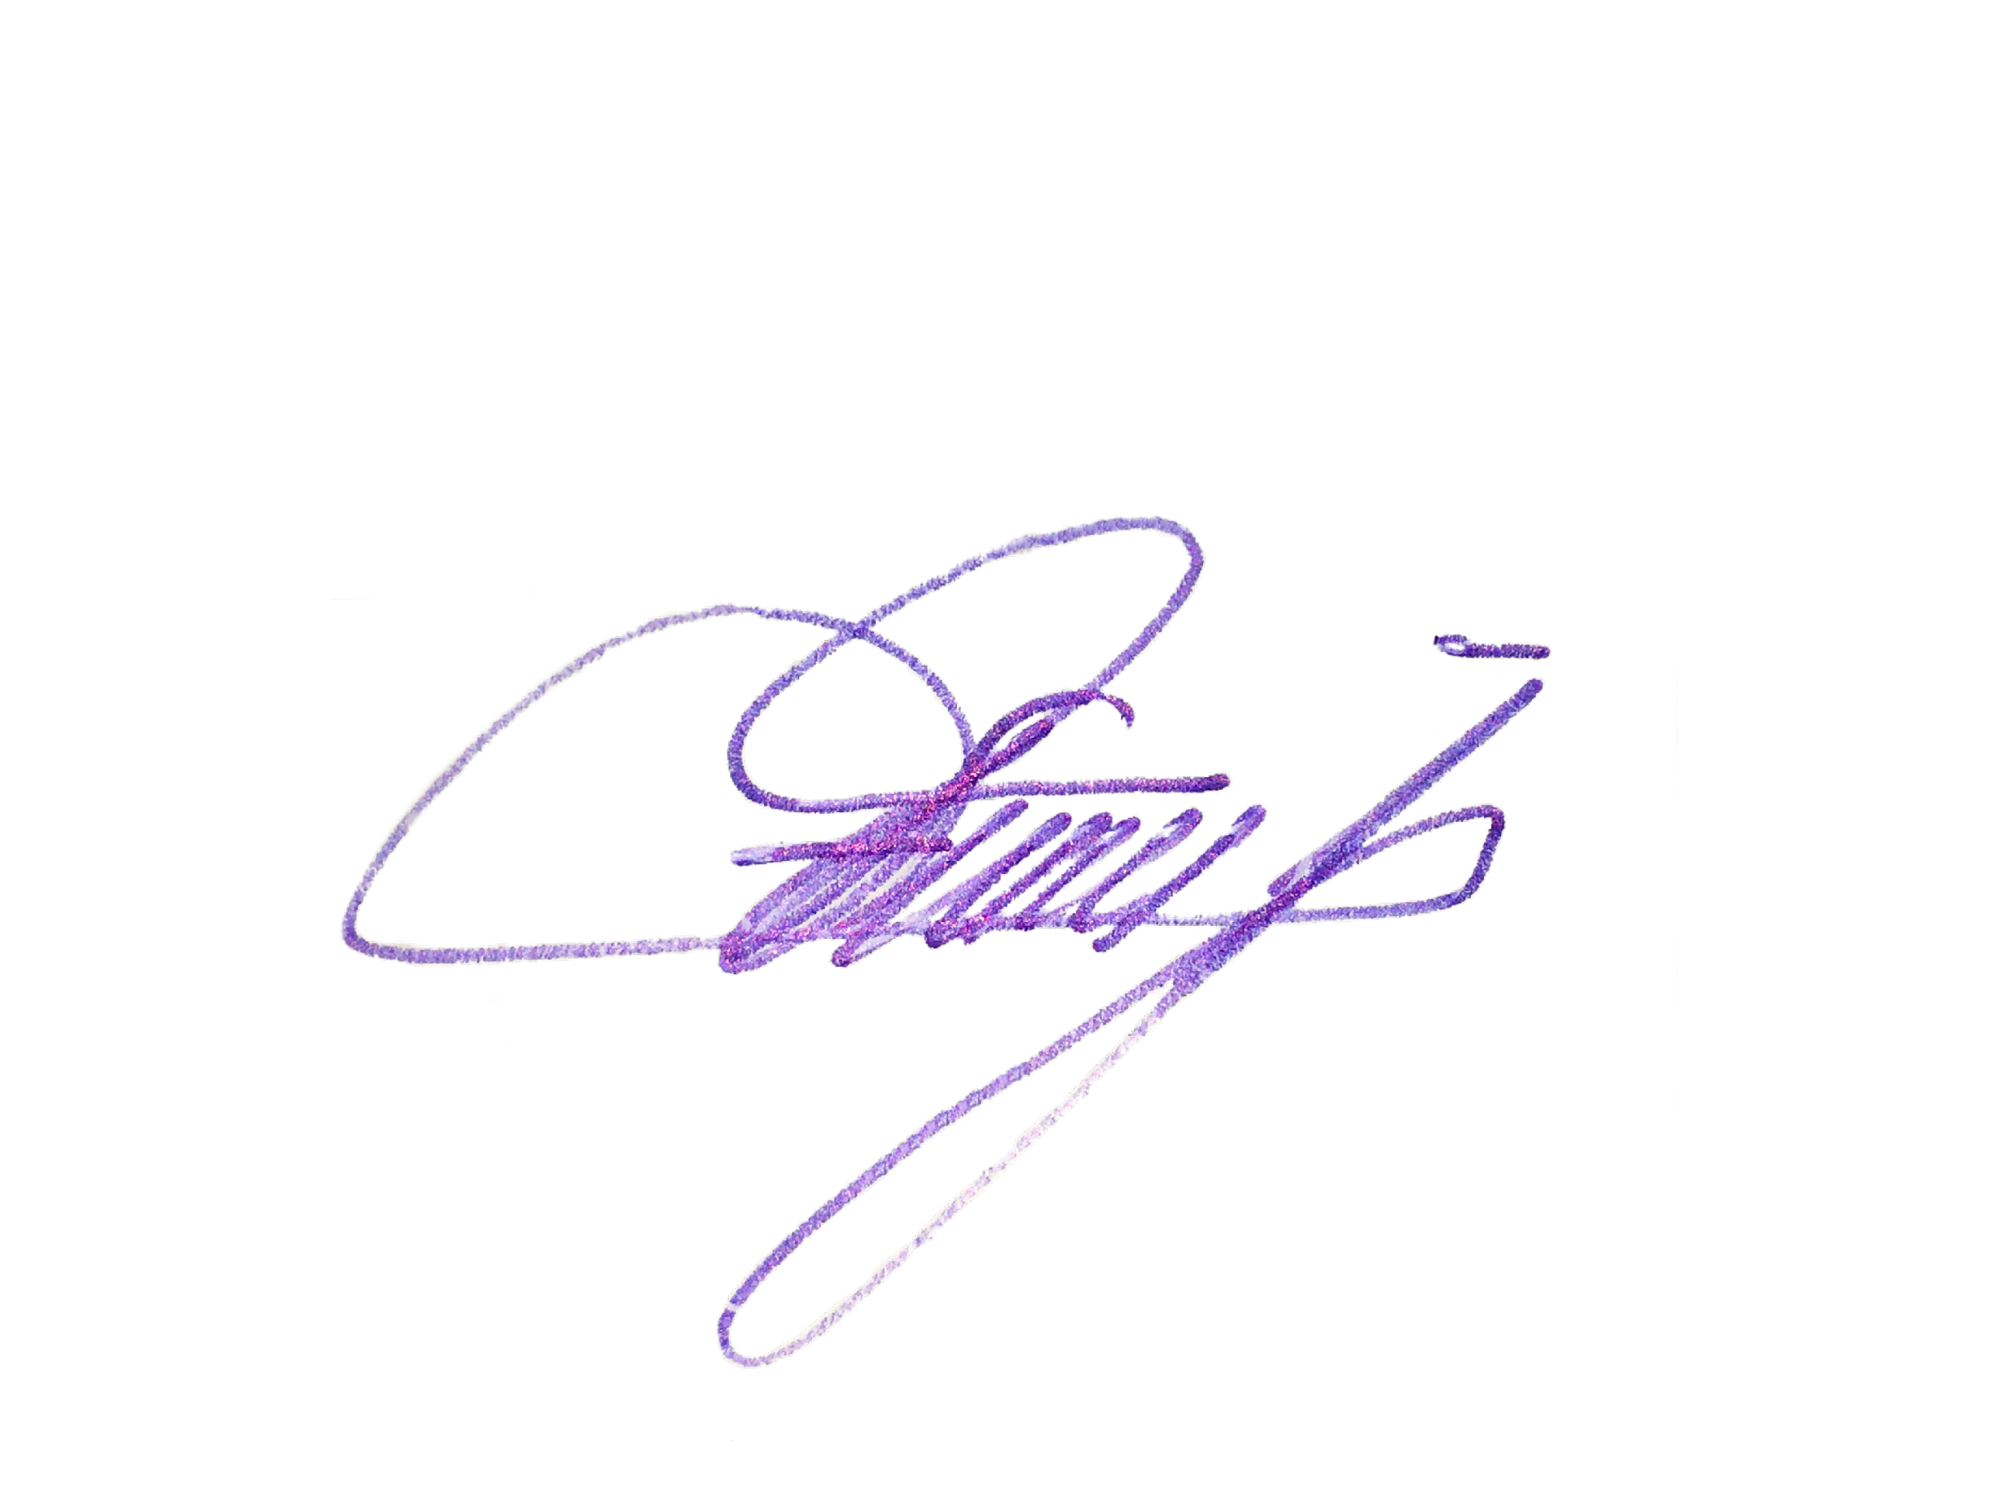
Edivaldo Ferreira Júnior
Vereador - PSDB

